# 

Covid-19 Spezial

*- begreifen und verstehen -*

Impfungen für alle?!

Bildquelle: www.pixabay.com

**→**

Endlich, ein Impfstoff ist in Sicht! Ist es also bald überstanden?

*Die Jagd um den SARS-COV-2-Impfstoff scheint zu Ende, es gibt schon mehrere Medikamente, die bald auf den Markt kommen soll. Diese Meldung gibt vielen Hoffnung. Kann bald wieder alles normal sein? Ist das Virus besiegt, und wir können unseren Alltag wieder aufnehmen? Ganz so einfach ist es leider nicht!*

**Infobox**

Aktuell werden 48 mögliche Impfstoffe gegen SARS-COV-2 getestet, 164 weitere sind in der vorklinischen Entwicklung, so heißt es von Seiten der WHO1. Das klingt erstmal vielversprechend und ist mit Sicherheit ein großer Schritt nach vorne im Kampf gegen Covid-19. Dass aber alles schlagartig wieder normal sein wird, wenn die Impfung auf dem Markt sein wird, davon sind wir noch weit entfernt. Mal davon abgesehen, dass die Produktion der Impfungen Zeit braucht, ist auch das Impfen der Menschen selbst natürlich zeitintensiv. Außerdem wollen sich nicht alle impfen lassen.

In Baden-Württemberg sollen acht Impfzentren entstehen, wovon eines in Freiburg sein soll. In diesem Zentrum sollen mindestens 1500 Menschen pro Tag geimpft werden können. Jeder wird zweimal geimpft, um den Impfschutz zu erlagen.2

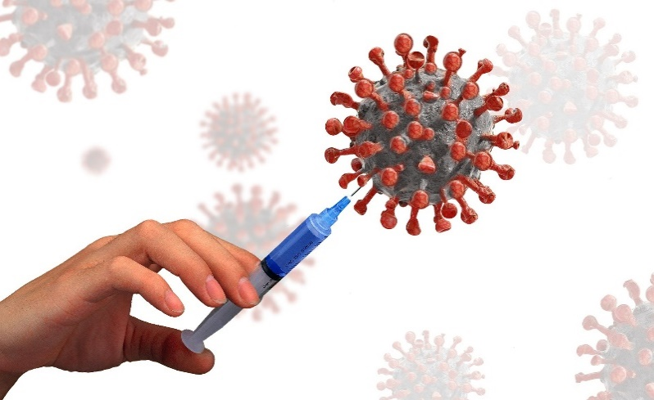



© Katharina Flößer und Anika Weihberger/International Centre for STEM Education (ICSE), 2020 CC-BY-NC-SA 4.0 Lizenz wird gewährt

Quellen: 1https://www.who.int/emergencies/diseases/novel-coronavirus-2019/covid-19-vaccines

2https://www.badische-zeitung.de/impfzentrum-auf-der-messe-freiburg-soll-mitte-dezember-einsatzbereit-sein--198227138.html

3https://www.instagram.com/p/CHazV4qqVBD/

Begreifen und verstehen

Stell dir vor, Du bist Politiker*in.

1) Überlege, wie lange die Pandemie voraussichtlich in Deutschland noch mindestens andauert, wenn wir ab dem neuen Jahr einen Impfstoff zur Verfügung haben. Nimm dazu an, dass in Baden-Württemberg und in ganz Deutschland die Bedingungen so sind, wie im Einzugsgebiet des Freiburger Impfzentrums.

2) Was denkst Du, wie viele Impfpersonen werden benötigt, um 1500 Menschen am Tag zu impfen?   
3) Es wollen sich nicht alle Menschen in Deutschland impfen lassen. Wie lange würde es dauern, wenn nur 60% der Deutschen geimpft wird, damit so Herdenimmunität erreicht werden kann?

4) Überlege Dir einen Plan für die Terminvergabe im Impfzentrum, um den Impfstoff gerecht zu verteilen. Berücksichtige Risikogruppen und besonders exponierte Personen.

Vergleiche Deine Ergebnisse mit denen von Quarks3.

*Anmerkung: Wenn du nicht weißt, was Herdenimmunität ist, schau doch mal in unserem Arbeitsblatt 9 zu Herdenimmunität nach: https://icse.ph-freiburg.de/mathe-und-corona/*

Quelle: www.pixabay.com